ПАСПОРТ ГРУППЫ МЛАДШЕГО ДОШКОЛЬНОГО ВОЗРАСТА 2/4

Общие положения
Ф.И.О. ответственного за группу | Жидкова А.А., Сонец С.А.
Площадь групповой ячейки, м² | 154 м²

Групповая ячейка расположена
на втором этаже здания.
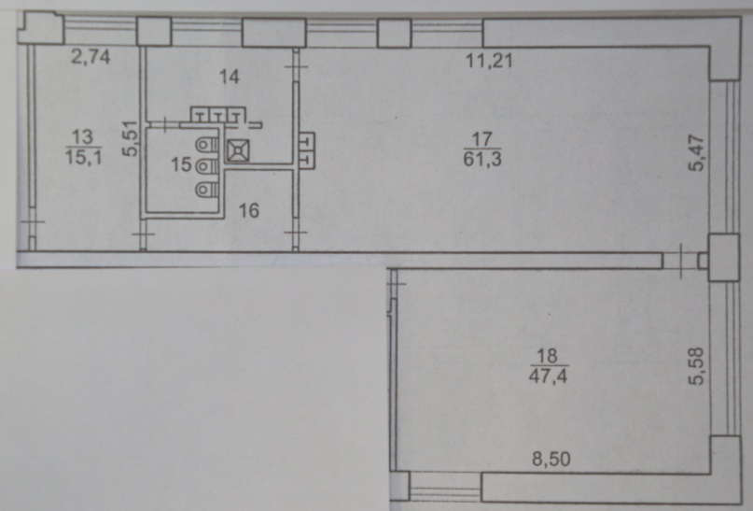
Групповая ячейка – изолированное
помещение.
В состав групповой ячейки
входят:
раздевальная (для приема детей
и хранение верхней одежды);
групповая (для проведения игр,
занятий и приема пищи);
спальня (для организации сна);
буфетная (для подготовки
готовых блюд к раздаче и мытья
столовой посуды);
туалетная.
Общая площадь групповой ячейки –154м²
Площадь раздевальной – 15,1 м²
Площадь групповой (для игр, занятий и приема пищи детьми) – 61,3 м²
Площадь буфетной –20 м²
Площадь спальни –47,4 м²
Площадь туалетной – 4,4 м²
Площадь коридора между группой и приемной - 5,8

Расписание занятости групповой ячейки
Режим работы группы | 07.00 – 19.00

Сведения о работниках
Ф.И.О. | Должность | Образование | Общий пед. стаж | Квалификационная категория
Жидкова Анна Алексеевна | воспитатель | Высшее | 13 лет | Высшая
Сонец Светлана Анатольевна | воспитатель | Средне - специальное | 8 лет | Высшая

Характеристика группы
Помещение групповой ячейки, её рациональная планировка определяется санитарно – эпидемиологическими правилами и нормами (СанПиН 2.4.1.3049-13 Раздел IV. Требования к зданию, помещениям, оборудованию и их содержанию: п.4.11, п.4.12).
В раздевальном помещении групповой ячейки предусмотрены условия для сушки верхней одежды и обуви: в верхнем отделении детского шкафа имеется место для хранения головных уборов, благодаря решеткам в нижней части шкафа, одежда и обувь для детей всегда будет сухой, потому что под шкафом проведены тепловые резисторы.
Для осуществления проветривания окна обеспечены исправными и функционирующими во все сезоны года откидными фрамугами с ограничителями.
В буфетной установлен резервный источник водоснабжения – титан.
Для поддерживания оптимальных параметров температурного режима отопительные приборы оборудованы регулируемыми кранами. Во избежание ожогов и травм у детей все отопительные приборы ограждены съемными решетками.
Контроль за температурой воздуха во всех помещениях пребывания детей осуществляется с помощью бытового термометра, прикрепленного на внутренней стене помещения, на высоте (0,8 – 1,0 метра).
Все стены помещений гладкие и имеют отделку, допускающую уборку влажным способом и дезинфекцию. Стены буфетной облицованы керамической плиткой. Помещение выкрашено красками неярких холодных тонов (бледно-желтый).
Покрытие полов – линолеум.
Вся мебель соответствует росту и возрасту детей, учитываются гигиенические и педагогические требования.
Стулья находятся в комплекте со столом одной группы, промаркированы с учетом антропометрических показателей, с занесением в тетрадь здоровья группы.
При оборудовании групповой соблюдаются следующие требования:
- столы для образовательной деятельности в группах для детей установлены вблизи светонесущей стены при обязательном левостороннем освещении рабочего места;
- для леворуких детей индивидуальные рабочие места организуются с правосторонним освещением рабочего места;
Спальни оборудованы стационарными кроватями (длина – 140 см, ширина – 60 см и высота – 30 см) с ортопедическими матрасами.
Дети обеспечены индивидуальными постельными принадлежностями, полотенцами, предметами личной гигиены.
Туалетные помещения разделены на умывальную, зону санитарных узлов. В зоне умывальной размещены детские умывальники (3 штуки) и душевой поддон с доступом к нему с 2 сторон хозяйственный шкаф. В зоне санитарных узлов размещены унитазы (3 штук).
В туалетных помещениях установлены настенные вешалки с индивидуальными ячейками для детских полотенец.
Основное помещение имеют естественное освещение. Неравномерность естественного освещения основных помещений не превышает 3 к 1. Люминесцентным освещением выполнены помещения туалетных, приемных, групповых. Шторы на окнах в групповых помещениях выполнены из тюлевой ткани, закрывающий оконный проём не более 40 см.
Окна в спальнях оборудованы шторами, обладающими достаточной степенью светопропускания и хорошими светорассеивающими свойствами, используются только во время сна детей.
В помещении размещены пожарные датчики, реагирующие на появление задымления, открытого пламени или резкого повышения температуры.
Каждый функциональный модуль охватывает все образовательные области (социально – коммуникативное развитие, познавательное развитие, речевое развитие, художественно – эстетическое развитие, физическое развитие) с учетом индивидуальных и возрастных особенностей дошкольников.
Организация пространства ДОУ соответствует количественному наполнению Перечней функциональных модулей в зависимости от индивидуальных и возрастных особенностей дошкольников и требованиям к устройству и организации помещения ДОУ.
Развивающая предметно – пространственная среда создана с соблюдением следующих принципов:
Принцип научности:
Принцип научности, определяющий содержание и требующий включения в него не только традиционных знаний, но и фундаментальных положений науки.
Принцип систематичности и последовательности:
Принцип систематичности и последовательности, связанный как с организацией образовательного материала, так и с системой действий ребенка по его усвоению: восприятием информации с экрана, разъяснениями воспитателя, самостоятельной работой.
Принцип поэтапного преодоления трудностей:
Принцип поэтапного преодоления трудностей, предусматривающий переход от всеобщей доступности задания для определенной возрастной группы в принцип индивидуальной доступности. К заданиям предъявляются особые требования: они интересны и разнообразны, по силам каждому ребенку, но с постепенно нарастающей степенью сложности.
Принцип прочности:
Принцип прочности, который закрепляет усвоение знаний и развитие познавательных способностей дошкольников.
Принцип приемственности:
Принцип приемственности для сохранения связи стадий формирования знаний и навыков, различных по содержанию и способам осуществления.
Принцип наглядности (интерактивной наглядности):
Принцип наглядности (интерактивной наглядности), с предоставленными в электронной форме объектами можно осуществить разные действия, изусить не только их статичное изображение, но и динамику развития в различных условиях, выделить главные закономерности исследуемого предмета, явления или рассмотреть его в деталях. Процессы моделируемые компьютерной программой разнообразны по форме и содержанию, могут демонстрировать физические, социальные, исторические, экологические и другие явления действительности.
Принцип мультимедийности:
Принцип мультимедийности предполагает способность транслировать аудиовизуальную информацию в любой форме (текст, графика, анимация и др.).
Принцип когнетивности коммуникации:
Принцип когнетивности коммуникации включается в организации диалога между компьютером и ребенка.
Принцип активизации:
Принцип активизации познавательной деятельности дщетей позволяет включить в организационную схему занятий ИОТ для расширения кругозора, интеллектуального обогащения.
Принцип межпредметных связей:
Принцип межпредметных связей способствует целостному восприятию системы знаний, формированию логического мышления.
В группе уютно, комфортно, организованы специальные зоны для различных видов деятельности детей.
Группа оснащена разнообразным игровым оборудованием, дидактическим материалом.
Для художественно – эстетического развития детей в группе есть разнообразный наглядно – дидактический материал.
Для полноценного физического развития детей имеются современные комплексы спортивного оборудования.
Для реализации приоритетных направлений в группе оборудованы центры познавательно-речевого развития, в которых имеются дидактические игры и пособия по развитию речи и ознакомлению с окружающим (формированию экологической культуры, воспитанию культурно-гигиенических навыков, формированию основ безопасности жизнедеятельности), а так же развивающие логико-математические игры.
Для социально-личностного развития в группе организован игровой уголок для сюжетно-ролевых игр, уголок экспериментирования, уголок уединения.
В течение 2018-2019 учебного года пополнили:
Центр кулинарии пополнили: набором посуды, разрезной торт, муляжи продуктов питания, набор для выпечки (деревянный).
Центр математики и манипулятивных игр пополнили: дидактической игрой «Квадрат», «Танграм», «Лабиринт», «Цвет и форма», «Математический коврик», «Соотношение количества и цифр», раздаточным материалом (простые карандаши, счетные палочки, цифры), карточки для решения арифметических и логических задач, квадрат Никитина.
Центр безопасности пополнили: тематическими беседами «Осторожно – электроприборы», «Как человек огонь приручил», «Пожароопасные предметы», дидактическое пособие для родителей – «Пожарная безопасность», макет «Пожарный щит», лото «ОБЖ», деревянные вкладыши по безопасности.
Центр сюжетно – ролевых (драматических) игр пополнили атрибутами и костюмами «Повар», «Врач», «Пожарный», бинокли, рули, якорь, штурвал, подзорная труба.
Центр искусства пополнили: демонстрационными альбомами: «Рисуем правильно», «Костюмы разных народов», «Жизнь и быт народов разных стран: Ханты и Манси, Русские», Русские народные промыслы – «Гжель», «Хохлома», «Русская матрешка».
Литературный центр пополнили книгами: Энциклопедия «Природа Югры»; Энциклопедия «Удивительные способности животных», Серия энциклопедий «Все обо всем».
Документация
Индекс  дела | Наименование дела | Срок хранения  документов
16 – 01 | Рабочая программа по реализации основной общеобразовательной программы дошкольного образования группы | постоянно
16-02 | Календарный план работы с детьми | постоянно
16-03 | Журнал учета ОД | постоянно
16-04 | Программа «Развитие образования г. Нижневартовска на 2015-2020 гг.»,  Программа «Развитие ДОУ на 2015-2020 гг.» Программа действий воспитателя по реализации мероприятий по программе «Развитие ДОУ на 2015-2020 гг.» | ДЗН
16-05 | Мониторинг развития детей, маршруты индивидуального сопровождения детей группы | ДЗН
16-06 | Журнал регистрации профилактических мероприятий по безопасности с воспитанниками группы | постоянно
16-07 | Сведения о родителях (законных представителях) детей группы (социальный паспорт) | постоянно
16-08 | Протоколы родительских собраний группы | 3 года
16-09 | Журнал здоровья. Материал по профилактике заболеваний и охране здоровья детей группы | постоянно
16-10 | Табель регистрации посещения детей группы | постоянно
16-11 | Журнал регистрации прихода и ухода детей группы | постоянно
16-12 | Должностные инструкции, инструкции по ОТ, ТБ, ПБ, ГО и ЧС | постоянно
16-13 | Работа с родителями (законными представителями) воспитанников группы | постоянно
16-14 | Журнал учета воспитанников, отсутствующих на занятиях | постоянно
16-15 | Журнал утреннего фильтра | ДЗН
16-16 | Портфолио педагогов группы | постоянно
16-17 | Паспорт группы | ДЗН
16-18 | Тетрадь взаимодействия с профильными специалистами | постоянно
16-19 | Программа дополнительной образовательной деятельности с воспитанниками группы | постоянно
16-20 | Журнал учета дополнительной образовательной деятельности с воспитанниками группы | постоянно

Информация об оснащении помещения
Оборудование
№ | Наименование | Инвентарный номер | Количество
Мебель
1 | Набор для подвижных игр в контейнере деревянном(корзина п/м-1: мяч массажный-3шт; мяч малый резиновый-3шт; мяч большой резиновый-3шт; скакалка-6шт;кегли большие-1набор; пирамида п/м(большая)-1; пирамида п/м(малая)-1; | 1060000939 | 1
2 | Набор строительных деталей для конструктора Поликарпова 75 дет | 1060000364 | 1
3 | Шкаф дет 4-х секц. со скамейкой | 1060000245 | 1
4 | Шкаф дет 4-х секц. со скамейкой | 1060000246 | 1
5 | Шкаф дет 4-х секц. со скамейкой | 1060000247 | 1
6 | Шкаф дет 4-х секц. со скамейкой | 1060000248 | 1
7 | Шкаф дет 4-х секц. со скамейкой | 1060000249 | 1
8 | Шкаф дет 4-х секц. со скамейкой | 1060000250 | 1
9 | Шкаф дет. 3-х секц. | 410136000000013 | 1
10 | шкаф дет 1 секц | б/н | 5
11 | Шкаф для одежды | 1060000447 | 1
12 | Шкаф-мойка двойной 1400х600х850 | 1060000263 | 1
13 | Пенал 600х450х2000 | 1060000470 | 1
14 | Стол рабочий кухонный 1200х600х850 | 1060000479 | 1
15 | Ковер 2,2х5 «Фаворит» | 1060000310 | 1
16 | Водонагреватель «Атлантик» 50л (термекс) | 510124000000001 | 1
17 | Облучатель бактерицидный «Дезар-4» | 1040020147 | 1
18 | Интерактивная доска Activ Board78 | 410124000000007 | 1
19 | Короткофункциональный проектор Panasonic РТ-ТХ310Е в комплекте с креплением VGA | 410124000000009 | 1
20 | Ноутбук Lenovo | 410124000000012 | 1
21 | Увлажнитель Vitek 6л | 210134000000007 | 1
22 | игровая дорожка | 1060000002 | 1
23 | игровая зона Школа | 410126000000030 | 1
24 | игровой набор Паркинг делюкс | 410126000000035 | 1
25 | парта логопед 2-х местн | 1060000615 | 1
26 | детский комплекс Радуга | 1060000366 | 1
27 | коврик топ-топ | 1060000314 | 1
28 | уголок д/природы | 1060000285 | 1
29 | Стул п/мягкий | 02 | 1
30 | Шкаф с 2-мя выдв. ящ. глухие дверки низкий | 02 | 1
31 | Шкаф с 2-мя выд.ящ. высокий глухие дверки | 02 | 1
32 | Шкаф с 2-мя выд.ящ. высокий глухие дверки | 02 | 1
33 | Шкаф с 2-мя выд.ящ. высокий глухие дверки | 02 | 1
34 | Шкаф с 2-мя выд.ящ. высокий глухие дверки | 02 | 1
35 | Шкаф-сушка навесной 600х300х720 | 02 | 1
36 | Шкаф-сушка навесной 600х300х720 | 02 | 1
37 | Шкаф навесной б/у | 02 | 1
38 | Тумба с 2-мя выд.ящ. без дверей низкая | 02 | 1
39 | Тумба с 2-мя выд.ящ. без дверей низкая | 02 | 1
40 | Тумба с 2-мя выд.ящ. без дверей низкая | 02 | 1
41 | Тумба сквозная высокая | 02 | 1
42 | Тумба сквозная высокая | 02 | 1
43 | Тумба с 2-мя выдвижными ящиками низкая без полки | 02 | 1
44 | Тумба с 2-мя выдвижными ящиками низкая без полки | 02 | 1
45 | Тумба с 2-мя выдвижными ящиками низкая без полки | 02 | 1
46 | Тумба сквозная низкая | 02 | 2
47 | Пенал с выд.ящ. Закрытый | 02 | 1
48 | Пенал с выд.ящ. без двери | 02 | 1
49 | Пенал с выд.ящ. без двери | 02 | 1
50 | Стол-тумба | 02 | 1
51 | Стол детский 4-х местный | 02 | 1
52 | Стол детский 4-х местный | 02 | 1
53 | Стол детский 4-х местный | 02 | 1
54 | Стол детский 4-х местный | 02 | 1
55 | Стол детский 4-х местный | 02 | 1
56 | Стол детский 4-х местный | 02 | 1
57 | Кровать детская | 02 | 29
58 | Вешала для полотенец | 02 | 8
59 | Стол М-125 игровой | 02 | 1
60 | Кресло М-125 игровое | 02 | 2
61 | Дорожка тканевая Лорд (1,8м х8м.п) | 02 | 1
62 | Дорожка ковровая (1х4,3; 5х1,25)10,5м | 02 | 1
63 | Огнетушитель № 17 (з/н 362464)ОП-4 | 02 | 1
64 | Мольберт 2-хсторонний (к-оранж) МБ-2 | 02 | 1
65 | Пылесос Samsung | 02 | 1
66 | Стул детский «2» | 02 | 16
67 | стул детский «3» | 02 | 14
68 | Скамейка деревянная дет. | б/н | 2
69 | Шкаф навесной для СИЗ | б/н | 1
70 | Стенд информационный | б/н | 2
71 | Шкаф-аптечка навесная | б/н | 1
72 | стол на колесиках | б/н | 1
73 | Полка соединительная угловая | б/н | 6

Дидактический материал
Развивающая предметно - пространственная среда
Центр двигательной активности
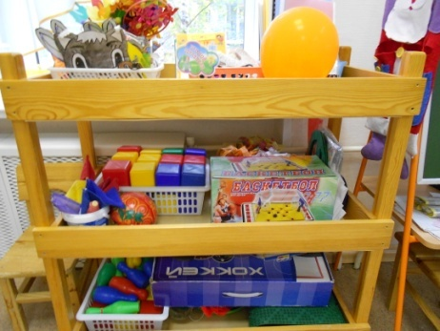

№ п/п | Наименование оборудования/игровых материалов | Единица измерения | Количество
1 | Кегли | набор | 2
2 | Мячи большие | штука | 4
3 | Мячи средние | штука | 5
4 | Мячи маленькие | штука | 2
5 | Флажки | штука | 16
6 | Кубики | штука | 35
7 | Летающая тарелка | штука | 2
8 | Напольное ортопедическое покрытие Массажный коврик | штука | 1
9 | Маски для подвижных игр | штука | 15
10 | Скакалки | штука | 3
11 | Платочки | штука | 30
12 | Султанчики | штука | 15
13 | Бадминтон | набор | 2
14 | Клюшки | штука | 2
15 | Настольная игра «Волейбол» | штука | 1
16 | Настольная игра «Хоккей» | штука | 1
17 | Снегоступы | штука | 5
18 | Ленты на кольцах | штука | 25
19 | Игра «Бросайка» | штука | 1
20 | Палка гимнастическая | штука | 1
21 | Набор для игры в баскетбол | штука | 1
22 | Воздушный змей | штука | 1
23 | Дартс | штука | 1
24 | Кольцеброс | штука | 1

Центр сюжетно-ролевых игр
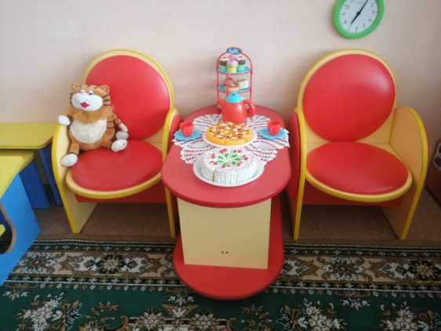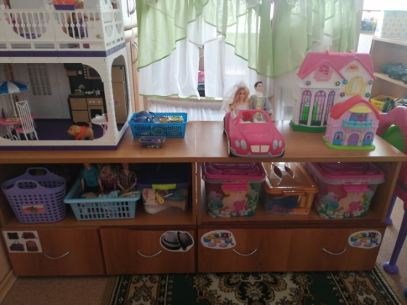

№ п/п | Наименование оборудования/игровых материалов | Единица измерения | Количество
1 | Куклы (средние) | штука | 3
2 | Мягкие антропоморфные животные (средние и мелкие) | штука | 6
3 | Набор персонажей для плоскостного театра | набор | 1
4 | Домашние животные | набор | 1
5 | Дикие животные | набор | 1
6 | Наборы масок (сказочные, фантастические персонажи) | штука | 20
7 | Набор чайной посуды (средний) | набор | 1
8 | Набор кухонной посуды (средний) | набор | 1
9 | Набор чайной посуды (мелкий) | набор | 1
10 | Набор одежды и аксессуаров к куклам среднего размера | набор | 2
11 | Набор медицинских принадлежностей | набор | 1
12 | Весы | штука | 3
13 | Коляска для средних кукол, складная | штука | 2
14 | Телефон | штука | 3
15 | Часы | штука | 1
16 | Автомобили разного назначения (средних размеров) | штука | 6
17 | Автомобили мелкие (легковые, гоночные, грузовички и др.) | штука | 10
18 | Трехстворчатая ширма/театр (или настольная ширма-театр) | штука | 1
19 | Набор дорожных знаков и светофор, для мелкого транспорта | набор | 1
20 | Набор мебели для средних кукол | набор | 1
21 | Строительные наборы | набор | 1
22 | Набор строителя | набор | 1
23 | Грузовик крупных размеров | штука | 1
24 | Набор парикмахерских принадлежностей | набор | 1
25 | Объемные модули, крупные, разных форм | штука | 3
26 | Крупный строительный набор | набор | 1
27 | Наручные куклы би-ба-бо | штука | 10
28 | Игровая дорожка | штука | 1
29 | Игровая зона «Школа» | набор | 1
30 | Игровой набор «Паркинг Дэлюкс» | набор | 1
31 | Конструктор «Тико» | набор | 2
32 | Конструктор «Фикси бокс» | набор | 2
33 | Кукла «Барби» | штука | 4
34 | Дом для кукол | штука | 1
35 | Набор мебели для кухни «Коллекция» | набор | 1
36 | Мебель. Спальня «Конфити» | набор | 1
37 | Мебель. Современная кухня. | набор | 1
38 | Домик для Барби | штука | 1
39 | Парикмахерская | штука | 1
40 | Шар - лабиринт | штука | 1
41 | Игра «Крестики- нолики» | штука | 1
42 | Игра со звуком «Да – нет» | штука | 2
43 | Конструктор присоски | набор | 1
44 | Игра «Танграм» | штука | 1
45 | Набор «Выпечка» | набор | 1
46 | Настольная игра «Ребус» | штука | 1
47 | Фигуры воинов «Золотая орда», «Дружина» | набор | 2
48 | Набор продуктов с ножом «Фрукты», «Овощи» | набор | 2
49 | Игра - головоломка | штука | 1
50 | Игра - доминошки | штука | 1
51 | Штурвал | штука | 1
52 | Якорь | штука | 1
53 | Игра «Играем вместе – маленький кулинар» | штука | 1
54 | Набор кукол Жених и невеста | набор | 1
55 | Машина «Кабриолет» | штука | 1
56 | Настольная игра «Большие гонки» | штука | 1
57 | Настольная игра «Доктор Айболит» | штука | 1
58 | Настольная игра «Дорожные знаки» | штука | 1
59 | Пицца нарезка на липучках | набор | 1
60 | Пазлы «Пожарная машина», «Скорая помощь» | штука | 1
61 | Костюм игровой «Доктор», «Пожарник», «Шеф - повар», «Стюардесса» | штука | 4
62 | Набор «Салон красоты» | штука | 1
63 | Игра настольная «Космический бой» | штука | 1
64 | Лото ОБЖ «Экстренные ситуации», «Чтобы не попасть в беду», «Один дома» | штука | 3
65 | Замочки «Экстренные службы» | штука | 1

Литературный центр
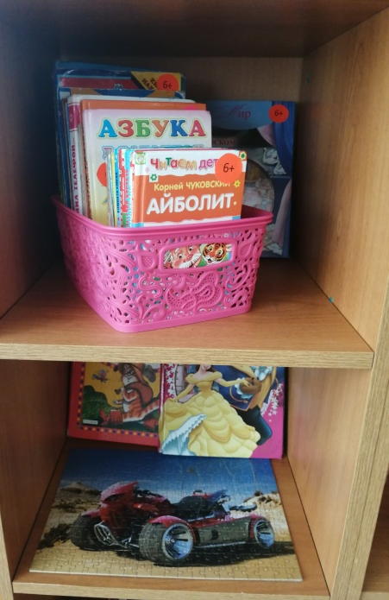

№ п/п | Наименование оборудования/игровых материалов | Единица измерения | Количество
1 | Д.Свифт «Приключения гулливера» | штука | 1
2 | Н.Носов «Фантазеры» | штука | 1
3 | Н.Носов «Мишкина каша» | штука | 1
4 | Е Чарушин «Никиткины друзья» | штука | 1
5 | В.Осеева «Рассказы и сказки | штука | 1
6 | Москва «Лабиринт Пресс «Русские народные сказки» | штука | 1
7 | Хрестоматия для дошкольников | штука | 1
8 | Ш.Перро «Лучшие сказки» | штука | 1
9. | «Удивительные способности животных»-Энциклопедия | штука | 1
10. | «Природа Югры»-Энциклопедия | штука | 1

Центр науки и естествознания
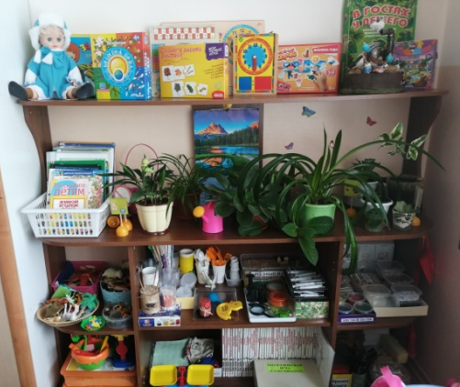

№ п/п | Наименование оборудования/игровых материалов | Единица измерения | Количество
1 | Набор «Грибочки» деревянные | набор | 1
2 | Наборы брусков, цилиндров и пр. для сериации по величине (по 1-2 признакам - длине, ширине, высоте, толщине) из 7-10 элементов | набор | 1
3 | Коллекция тканей | набор | 1
4 | Набор мерных стаканов | штука | 5
5 | Набор прозрачных сосудов разных форм и объемов | штука | 5
6 | Набор цветных (светозащитных) стекол | штука | 8
7 | Серии картинок: времена года (пейзажи, жизнь животных, характерные виды работ и отдыха людей) | набор | 3
8 | Разрезные сюжетные картинки (8-16 частей), разделенные прямыми и изогнутыми линиями | набор | 3
9 | Живой песок | штука | 2
10 | Резиновые животные «Морские обитатели», «Животные Африки», «Рыбы» | набор | 3
11 | Цветной песок | набор | 1
12 | Коллекция семян | штука | 2
13 | Коллекция камни | штука | 2
14 | Гербарий | штука | 1
15 | Ракушки | штука | 1
16 | Косточки | штука | 5
17 | Перья | штука | 1
18 | Фартуки, тряпочки для труда | штука | 3
19 | Весы | штука | 3
20 | Кукла в сезонной одежде | штука | 1
21 | Пипетки | штука | 10
22 | Лупа | штука | 1
23 | Шишки | штука | 1
24 | Воздушные шарики | штука | 50
25 | Энциклопедии для детей «Животные», «Все обо всем» и т.д. | штука | 20
26 | Лейки | штука | 3
27 | Палочки для рыхления, кисточки | штука | 10

Центр искусства
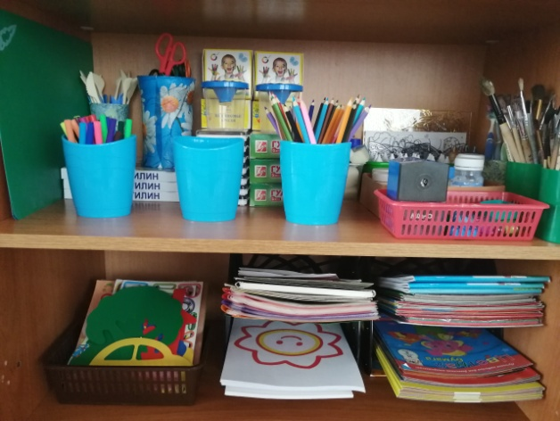

№ п/п | Наименование оборудования/игровых материалов | Единица измерения | Количество
1. | Набор цветных карандашей (24 цвета) | набор | На каждого ребенка
2. | Набор фломастеров (12 цветов) | набор | На каждого ребенка
3. | Подставки для кистей | штука | на подгруппу
4. | Бумага различной плотности, цвета и размера, которая подбирается педагогом в зависимости от задач обучения | штука | +
5. | Гуашь (12 цветов) | набор | на подгруппу
6. | Банки для промывания ворса кисти от краски (0,25 и 0,5 л) | штука | на подгруппу
7. | Салфетка из ткани, хорошо впитывающей воду, для осушения кисти после промывания и при наклеивании в аппликации (15´15) | штука | на подгруппу
8. | Палитры | штука | на подгруппу
9. | Доски, 20´20 см | штука | на подгруппу
10. | Пластилин (12 цветов) | набор | на подгруппу
11. | Стеки разной формы | штука | 1 набор на подгруппу
12. | Ножницы с тупыми концами | штука | на подгруппу
13. | Файлы из прозрачной синтетической пленки для хранения обрезков бумаги. | штука | +
14. | Щетинные кисти для клея | штука | на подгруппу
15. | Наборы цветных бумаг и тонкого картона с разной фактурой поверхности (глянцевая, матовая, с тиснением, гофрированная, прозрачная, шероховатая, блестящая и т.п.) | набор | 3
16. | Трафареты | штука | на подгруппу
17. | Пальчиковые краски | набор | 3
18. | Восковые мелки | штука | на подгруппу
19. | Витраж | набор | 2
20. | Плей - до | штука | 8
21. | Простые карандаши | штука | На каждого ребенка

Оборудование по безопасности
№ | Наименование оборудования/игровых материалов | Единица измерения | Количество
1 | Маска «Алина – 200 АВК» | штука | 35
2 | Фонарик | штука | 2
3 | Ножницы | штука | 1
4 | Повязка на руку | штука | 1

Методическое обеспечение
№ п/п | Наименование
1 | Система оценки качества образовательной работы и индивидуального развития детей.
2 | Развивающие занятия с детьми 6-7 лет под ред. Л.А.Парамоновой
3 | Развитие математических представлений у дошкольников Т.В. Тарундаева, Т.И. Алиева

Учебно – дидактический комплекс по областям
«Познавательное развитие»
№ п/п | Наименование
1 | Набор счетного материала
2 | Геометрические фигуры
3 | Набор цифр и арифметических знаков
4 | Иллюстративный материал по изучаемым темам
5 | Демонстрационный материал «Транспорт», «Дикие и домашние животные»,
6 | Серия картин «Мир животных»
7 | Обучающие картинки «Цифры и фигуры»
8 | Дидактическая игра «В саду, на поле, в огороде или что где  растет», «Поваренок», «Кто как устроен», «Знаю все профессии», «Деревья наших лесов», «Времена года», «Из чего мы сделаны»

«Речевое развитие»
№ п/п | Наименование
1. | Иллюстративный материал по изучаемым темам:  Профессии. Транспорт. Наш край. Мебель. Посуда. Космос. Наша Армия.
2. | Демонстрационный материал серии:  «Животный мир»  «Растительный мир»  «Овощи»  «Фрукты»
3. | Магнитная азбука.

«Социально – коммуникативное развитие»
№ п/п | Наименование
1 | Иллюстративный материал по изучаемым темам:  Профессии. Транспорт. Наш край. Мебель. Посуда. Космос. Наша Армия. Домашние животные. Дикие животные. Домашние и перелетные птицы. Деревья. Цветы. Продукты питания. Инструменты. Грибы. Морские обитатели.
2 | Дидактический материал «Уроки вежливости».

«Художественно – эстетическое развитие»
№ п/п | Наименование
1 | Предметные картинки: музыкальные инструменты
2 | Диски знакомых детских песен, произведения классиков
3 | Картинки с танцевальными элементами;
4 | Дидактический материал «Национальные костюмы народов России»
5 | Наглядное пособие « Дымковская игрушка», «Гжель», «Русская матрешка»

«Физическое развитие»
№ п/п | Наименование
1 | Иллюстрированный материал по изучаемым темам;
2 | Предметные картинки развивающих упражнений;
3 | Демонстрационный материал «Виды спорта»
4 | Картотека подвижных игр
5 | Картотека подвижных игр на прогулке
6 | Настольная игра «Валеология для детей»
7 | Стихи, загадки про спорт

Методическая обеспечение (литература)
Познавательное развитие
1 | «Ознакомление дошкольников с окружающим…» Алешина Н.В
2 | «Что было до …» Дыбина О.В.
3 | «Как обеспечить безопасность дошкольников» Казакова Т.Г.
4 | «Правила и безопасность дорожного движения» Скоролупова Д.А.
5 | «Осторожные сказки» Шорыгина Т.А.
6 | «Развивающие занятия с детьми 5-6 лет» Парамонова Л.А.
7 | «Конспекты занятий в старшей группе детского сада (экология)» Волчкова В.Н., Степанова Н.В..
8 | «Экологические занятия» Бондаренко Т.М
9 | «Математика в детском саду» Новикова В.П.
Художественно – эстетическое развитие
1 | «Развивайте у дошкольников творчество»  Казакова Т.Г.
2 | «Изобразительная деятельность в детском саду (старшая группа)»  Лыкова И.А.
3 | «Развивающие занятия с детьми 5-6 лет» Парамонова Л.А.
4 | «Занятия по изобразительной деятельности в детском саду»  Швайко Г.С.
Речевое развитие
1 | «Коммуникация .Сценарии активизирующего общения детей 5-6 лет».  Арушанова А.Г.
2 | «Планирование и конспекты занятий для детей 5-6 лет»  Васюкова Н.Е, Родина Н.М.
3 | «Развивающие занятия с детьми 5-6 лет»Парамонова Л.А.
4 | «Развитие речи». Волчкова В.Н.
5 | «Коммуникация .Сценарии активизирующего общения детей 5-6 лет».  Арушанова А.Г.
Социально - коммуникативное развитие
1 | «Коммуникация. Сценарии активизирующего общения детей 5-6 лет».  Арушанова А.Г.
2 | «Дошкольникам об этикете. Уроки вежливости» Насонкина С.А.
3 | А как поступишь ты? Нищева Н.
4 | «Нравственно – патриотическое воспитание детей дошкольного возраста» Ветохина А.Я.
5 | «Нравственно – патриотическое воспитание детей старшего дошкольного возраста» Маханева М.Д.
6 | Приобщение детей к истокам русской народной культуры. Программа Учебно-методическое пособие. -2-е изд., перераб. и доп.- Спб: ООО Издательство «Детство- Пресс», 2015.- 304с Князева О.Л., Маханева М.Д.2015
7 | «Я и мир. Конспекты занятий по социально – нравственному воспитанию детей дошкольного возраста»  Мосалова Л.Л. Арушанова А.Г
Физическое развитие
1 | «Двигательная активность ребенка в детском саду» М.А.Рунова

Перспективный план развития группы
на 2019-2020 учебный год
№п/п | Мероприятия | Срок
1 | Изготовить мешочки для метания в центр здоровья | В течении учебного года
2 | Изготовить макет города «Нижневартовск» | В течении учебного года
3 | Пополнить раздаточный материал по формированию элементарных математических представлений. | В течении учебного года

